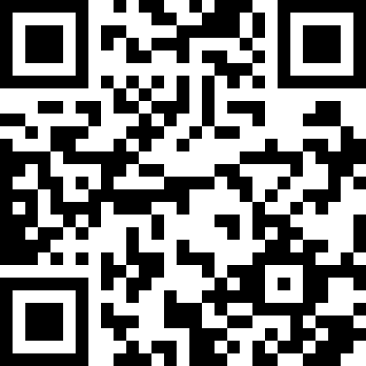
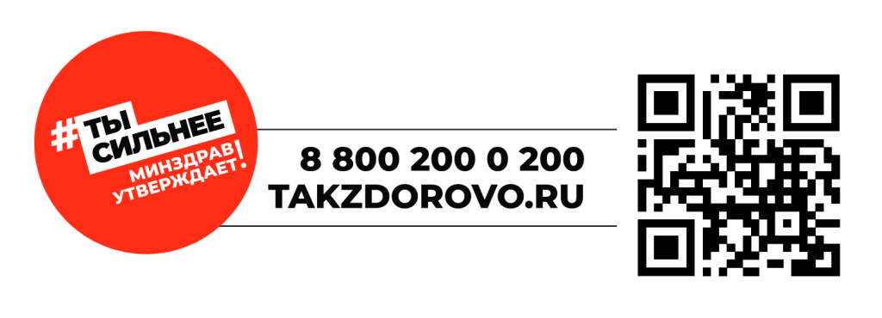
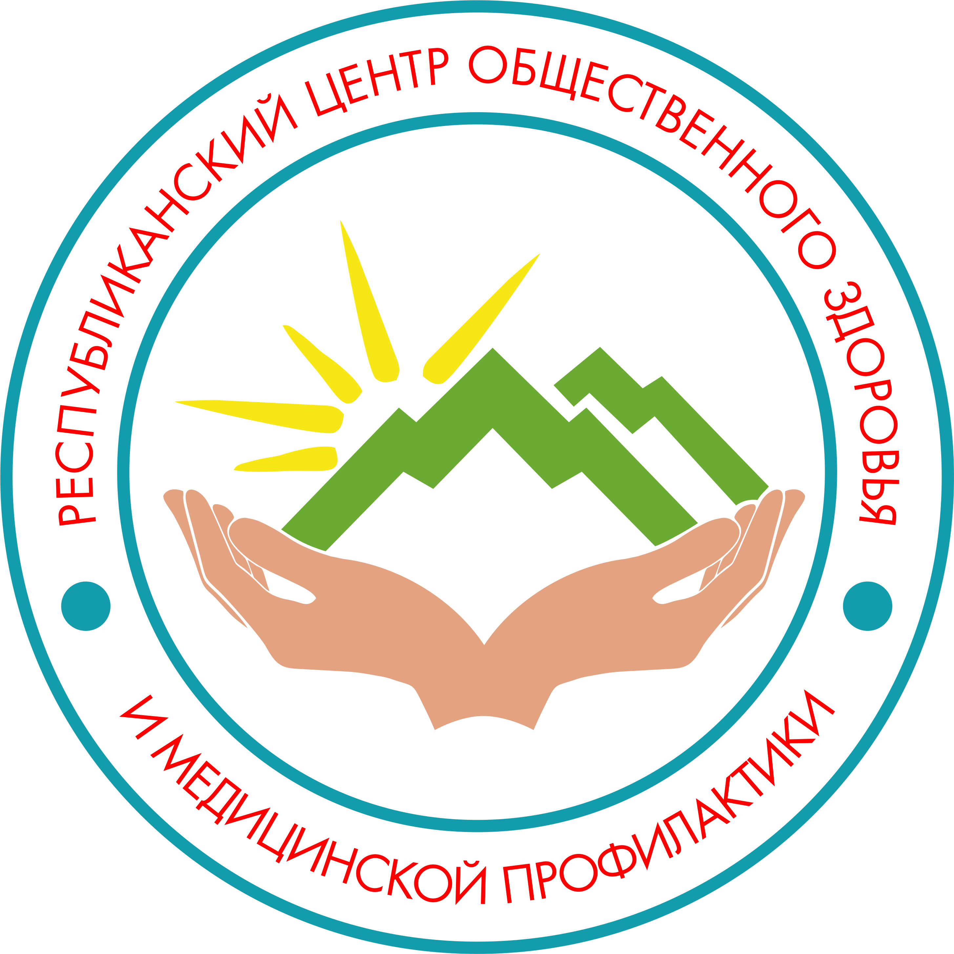
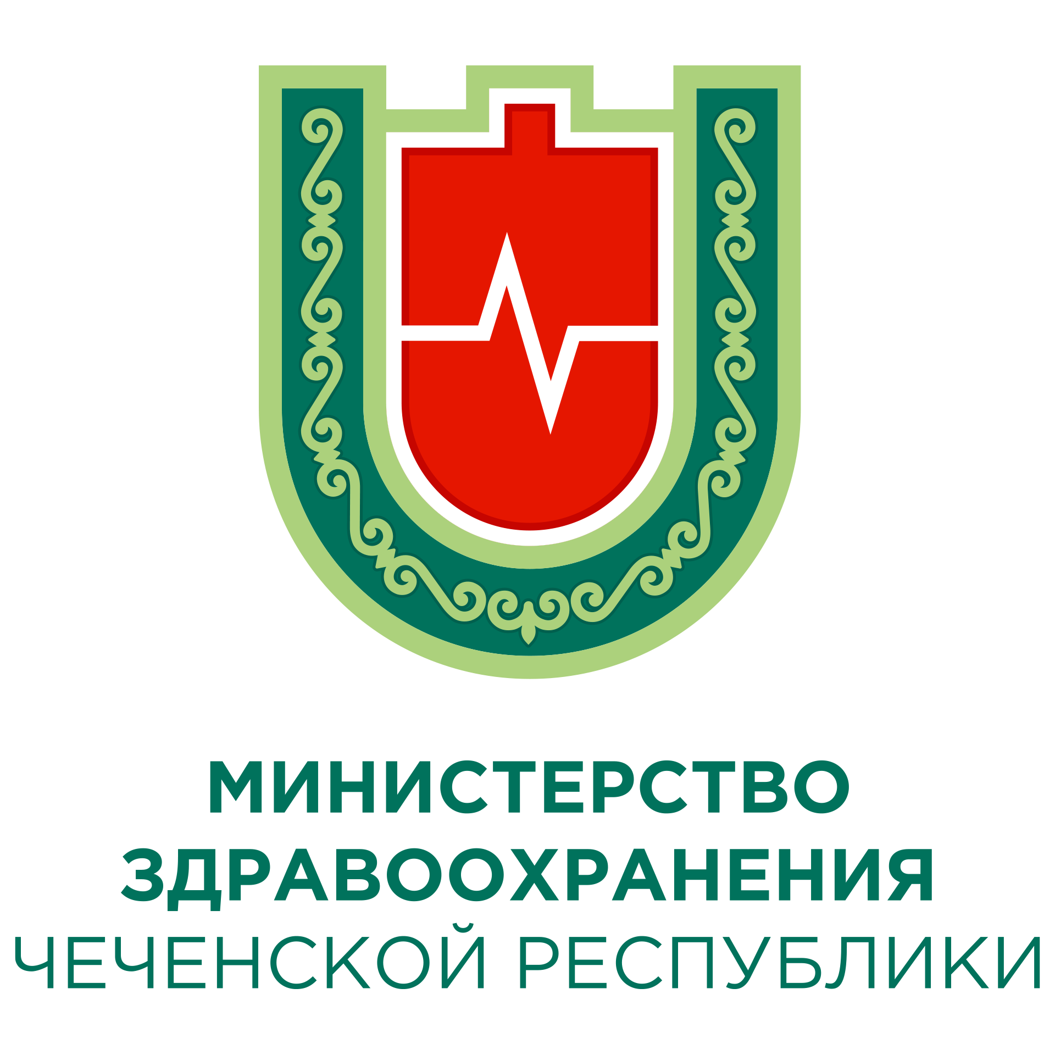
МИНИСТЕРСТВО ЗДРАВООХРАНЕНЯ ЧЕЧЕНСКОЙ РЕСПУБЛИКИ
РЕСПУБЛИКАНСКИЙ ЦЕНТР ОБЩЕСТВЕННОГО ЗДОРОВЬЯ И МЕДИЦИНСКОЙ ПРОФИЛАКТИКИ

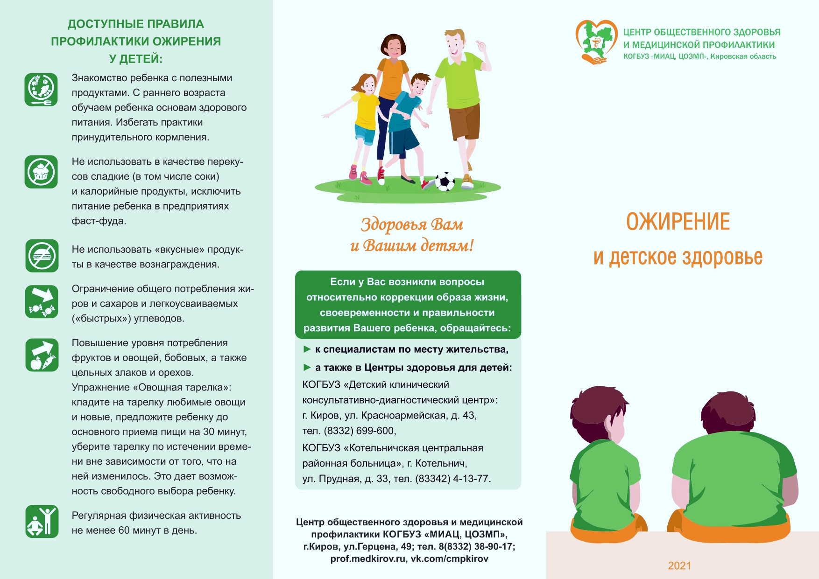
- к специалистам по месту жительства

- в Центры здоровья для детей

Следите за здоровьем своих детей!
Здоровья Вам
и Вашим детям!
Если у Вас возникли вопросы относительно коррекции образа жизни, своевременности и правильности развития Вашего ребенка, обращайтесь:
ОЖИРЕНИЕ
и детское здоровье

г. Грозный
2026 год

